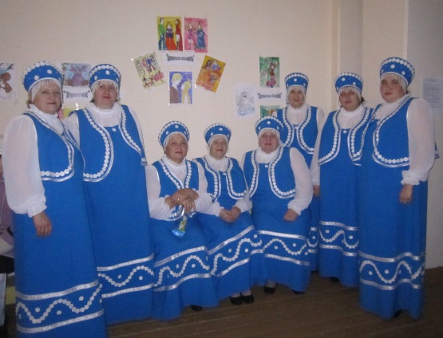
А еще наше село славилось фольклорной группой «Ивушка». Народная песня объединила настоящих любителей и ценителей фольклора. Собравших вместе в 1985 году, женщины не предполагали, что выйдя на сцену, они будут петь, что их песни полюбят односельчане и, что, созданная ими группа будет существовать много лет.
Самыми первыми участниками фольклорной группы «Ивушка» были простые жительницы нашего села, это Земляная Мария Александровна, Реджепова Мария Алексеевна, Пакулева Мария Ефимовна, Бэм Надежда Артемьевна, Гарманова Мария Андреевна, Вершинина Капитолина Алексеевна. Затем в коллектив пришли - Непомнящих Клара, Анохина Ксения, Коржова Татьяна, Чикинева Октябрина, Андреева Плотанида, Ладысь Мария.
На протяжении 30 лет творческой истории фольклорной группа «Ивушка» украшала не только концерты села, коллектив – постоянный участник многих мероприятий, организованных Районным Домом культуры, выездных концертов по району и краю, завоёвывая не один раз звания лауреатов. К сожалению, весь материал о группе «Ивушка» сгорел во время пожара в 2021 году.
В репертуаре группы самые разные песни: народные, лирические, современные. И, конечно же, подбирается репертуар руководителем. За эти годы коллективом руководили Беккер Светлана Александровна, Максимова Татьяна Рустамовна, Гаврилова Валентина Федоровна, Юрова Елена Ивановна.
Их работа строилась на энтузиазме, любви, увлеченности и стремлении завоевать любовь и признание зрителей. Старания эти были не напрасны – коллектив получил почетное звание «Народный коллектив».
В период сложного перестроечного времени, группа распалась, но любовь к песне подтолкнула жителей к возрождению группы, но уже в новом формате.
В 2010 г. руководителем уже вокальной группы стала Чекурина Галина Григорьевна. В репертуаре появились новые песни, народные песни в современной обработке, старинные народные акапельные песни. О вокальной группе пишет газета «Енисейская правда».
Сейчас в коллективе 10 человек, в возрасте от 28 до 60 лет, это Галина Чекурина, Елена Юрова, Вера Зиброва, Евгения Мунина, Евгения Ерошкина, Елена Зиброва, Наталья Глухова, Елена Козачун, Олеся Чикинева, Людмила Земляная.

